**附件1**

2025年广西财经学院第三届学生运动会

羽毛球混合团体赛竞赛规程

1. **举办单位**

主办：广西财经学院

承办：体育经济与管理学院

协办：广西财经学院羽毛球协会

1. **比赛时间及地点**

（一）比赛时间：2025年5月27日—6月3日

（二）比赛地点：相思湖校区牙瑞球馆、明秀校区体育馆

1. **比赛项目**

混合团体赛：男子双打、女子双打、混合双打。

1. **报名条件及报名办法**
2. 原则上以二级学院为单位组队参赛。报名人员须是广西财经学院在读本科生（含专升本）、研究生，且持有广西财经学院有效学生证。如果MPACC中心单独组队参赛，其所获积分不计入各二级学院全年运动积分排行榜。

（二）各参赛队均以所在学校各院名称为球队命名。每队限报领队1人，教练员1人，可报运动员男女各6人共12人。在一场团体赛中每个队员只能参加一项比赛，不得兼项。

（三）报名方式

1.各参赛队伍于2025年5月23日前扫报名二维码进入报名通道填报。

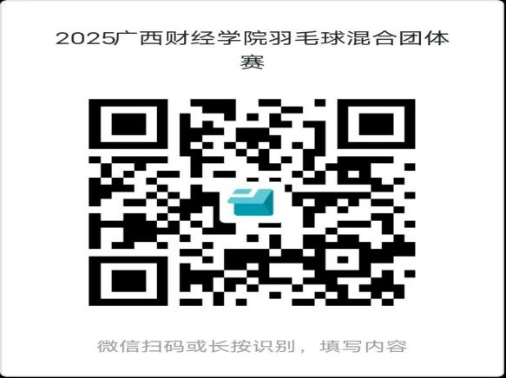

（报名通道）

2.各参赛队请于2025年5月23日前将报名表电子版发送至邮箱：[511314124@qq.com](mailto:1263768782@qq.com)。各队报名后请加入工作联系QQ群（2025年财院羽毛球混合团赛赛工作群），群号：820666438。进群后请修改备注名为：队名＋联系人；随时查看比赛秩序册和相关事项。

1. **竞赛办法**

（一）混合团体赛，分为第一阶段分赛区小组循环赛、第二阶段交叉淘汰赛两个阶段。

（二）第一阶段分赛区小组循环赛。

1.设相思湖（分A、B两个小组）和明秀（分C、D两个小组）两个分赛区，进行小组单循环赛，由比赛组委会按赛区抽签分组；各小组前两名出线，进入第二阶段交叉淘汰赛。

2.相思湖分赛区：经济与贸易学院、财政与公共管理学院、金融与保险学院、商务外国语学院、工商管理学院、管理科学与工程学院、新闻与文化传播学院、法学院。

3.明秀分赛区： 中国—东盟统计学院、大数据与人工智能学院、数学与数量经济学院、会计与审计学院、国际教育学院、体育经济与管理学院、MPAcc教育中心。

（三）第二阶段交叉淘汰赛。

各小组前两名进行交叉淘汰赛（上半区：A1&D2、CI&B2；下半区：B1&C2、D1&A2），最终决出一至八名。

（四）混合团体赛采用三场两胜制。第一阶段必须打满三场，第二阶段先胜两场即结束比赛。

（五）混合团体赛的比赛出场顺序为：男子双打、女子双打、混合双打。

（六）第一阶段小组单循环赛的计分方法：按胜次、净胜场、净胜局、净胜分、抽签排出名次。

1. **规则与用球**

（一）采用国家体育总局审定的最新《羽毛球竞赛规则》及最新规定。

（二）比赛均采用每局21分制，三局两胜制。

（三）首场参赛运动员赛前10分钟向本场裁判员报到：以后场序参赛运动员应在上一场序的第一局比赛结束后10分钟内向本场裁判员报到。逾时仍未到者该场作弃权论处。

（四）比赛用球：由组委会提供。

（五）运动员在比赛进行中受伤的规定：

1．如经大会医生检查，简单处理并经运动员确认能继续比赛，则比赛立即恢复，不得延误；如检查并经运动员确认不能进行比赛，经裁判长批准后判该运动员该场比赛因伤正常弃权。

2．在同一场比赛中，该运动员因伤不得再次要求医生作伤情处理。如不能继续比赛，经裁判长批准后判该运动员该场比赛因伤正常弃权。

（六）裁判长根据比赛进度，有权对比赛场序、场地进行调动。

（七）如运动员比赛连场，休息10分钟，以上一场比赛结束时间计算。

1. **录取名次与奖励**

1.混合团体赛前八名颁发奖状。

2.混合团体赛奖励前三名；第一名600元、第二名500元、第三名400元。

1. **裁判员选派**

裁判长及裁判员由体育经济与管理学院选派。

1. **其它事项**
2. 所有参赛选手必须购买人身意外伤害保险，签署参赛运动员安全责任书。
3. 联系电话：0771-3850264；指导老师：兰诚、吕景章。

（三）本规程由体育经济与管理学院负责解释。

2025年5月10日